第八章电功率单元总结基础测试
一、选择题：（每小题4分，共40分。在每小题给出的四个选项中，只有一项是正确的，请在答题卡上作答，用铅笔在你认为正确的答案上涂上横线。）
１．在国际单位制中，电功率的单位是
A．焦耳 B．瓦特 C．安培 D．库仑
２．小华同学的家里在这个月使用了102度电。几个同学有如下的说法，正确的是
A．消耗的电能是102 kW·h B．消耗的电能是102kW
C．消耗的电能是102 J D．消耗的电能是102W
３．下列说法正确的是
A．对人体的安全电压是36V B．家庭电路中的插座应与灯座串联起来
C．在家庭电路中可以用铜丝代替保险丝 D．电能表是用来测量用户消耗电能的仪表
４．用电器中都用保险丝保护电路。发生保险丝烧断的情况是由于
A．电路中的电压不稳定造成电路中的电流过小
B．保险丝的质量不好，用久了就很容易烧断
C．大功率的用电器同时使用造成电压过大
D．用电器或电路中的某个部位出现短路
５．家庭中的用电器日益增多，下列各组用电器中利用电流热效应的是
A．电饭锅、电风扇、电磁炉 B．电热毯、电水壶、电烤炉
C．电熨斗、电冰箱、电风扇 D．电吹风、电饭锅、微波炉
６．图1是一种电热水器中发热体的铭牌。下面的表述中错误的是
DR-1
220V 50Hz
1000W
A．电热水器在额定电压220V时产生1000W的电热
B．电热水器在额定电压220V时产生1000W的电热功率
C．电热水器的热效应是电流通过发热体的电阻时产生的
D．电热水器正常工作20min，电流做的功是1.2×10⁶J 图1
７．一个最多能插入3个插头的多功能插座，它的引线允许通过的最大电流是2A。现有一把电熨斗（500W）、一台吸尘器（800W）和一把电吹风（350W），可用于这个插座的是
A.电吹风（350W） B. 电熨斗（500W） C. 吸尘器（800W） D.都能用
８．有两个额定功率相同的灯泡，接在一个电源上。以下的描述中，正确的是
A．两个灯泡的亮度一定相同，且与电流、电阻无关
B．只有把它们并联起来亮度才相同，串联使用时亮度不相同
C．实际电压分别与它们的额定电压相同时，亮度才相同
D．它们正常工作时亮度相同并且电流也相等
９．小明正常使用的手电筒灯泡忽然坏了，他马上买了一只新灯泡换上，通电后发现新灯泡的亮度比原来的灯泡暗了许多。以下的猜想正确的是
A.新灯泡的额定功率比旧灯泡的额定功率大
B.新灯泡的额定电压比旧灯泡的额定电压小
C.新灯泡的实际功率比旧灯泡的额定功率小
D.新灯泡的实际功率比旧灯泡的实际功率大
10．我们常见的可调亮度的台灯，它实际是通过调节串联在电路中的变阻器的旋钮来改变灯的亮度的，以下关于这种灯的说法中正确的是
A.变阻器与灯泡消耗的电功率始终相同
B.灯越亮时变阻器接入电路中的阻值越大
C.灯光弱时比灯光强时并不省电，因为此时接入电路中的电阻也要消耗电能
D.灯光强时比灯光弱时，电路中电流大，消耗电能也大

请用铅笔将选择题的答案在答题卡上涂上横线。
1 | 2 | 3 | 4 | 5 |  | 6 | 7 | 8 | 9 | 10
A | A | A | A | A |  | A | A | A | A | A
B | B | B | B | B |  | B | B | B | B | B
C | C | C | C | C |  | C | C | C | C | C
D | D | D | D | D |  | D | D | D | D | D
二、填空题：（每题4分，共20分）
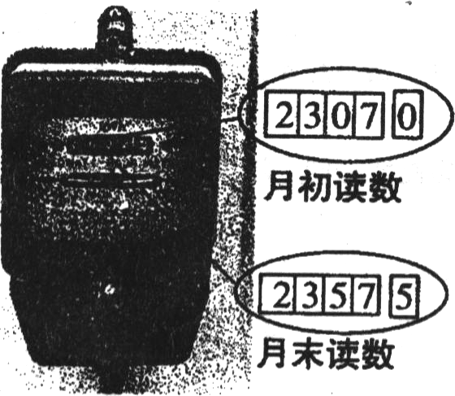
11．小王家里的电能表在月初、月末的读数如图2所示，则小王家该月用了_____度电。
12．各种用电器都需要电能才能工作，通过学习我们知道：电能
是由 转化而来的。比如家庭用的电能就是来自
于 、 和 （填发电方式或能量
转化，任选三个合理的答案）。 图2
13．生活中比较两个灯泡的 就能够知道哪个灯
泡的功率大；在实验室里用 就能测量灯泡的电功率，并且还知道灯泡电功率的大小随 改变，电功率大的灯泡的电阻 。
14．保险丝能保护电路的原因是选用了 低、 比较大的铅锑合金材料；现代建筑中已经使用 代替了保险丝的保护功能，当电路中的电流过大时它能迅速地 电路。
15．用电器在工作的时候都要产生一定的热量，热量的多少和 的大小有关，在 不变时，用电器（导体）的 越大，产生的热就越多。
三、计算与论证题(8分)
16．一用户的电能表标有“220V 10A”字样，求：
(1) 电能表允许通过的电流是 A。
(2) 电能表承载的最大电功率是多少？
(3) 若用户同时使用的电器有：1.5kW的电水壶、160W的彩电、90W的消毒柜、280W的洗衣机、200W的吊顶组灯。问：用电器的总电功率是否超过电能表承载的最大电功率？
(4) 在不超过电能表承载的最大电功率时，能够同时使用的用电器是哪几种？

四、实验与探究题：（第17题8分，第18题8分，第19题6分，共22分）
17．在做“测定小灯泡的功率”的实验时，小磊连接的实物电路如图甲所示。其电源电压3 V，小灯泡的额定电压为2 .5 V，额定功率小于1W.
(1) 同组的小红在检查线路时，发现有一根导线连接错误。
请你在图3甲中用“×”标出这根导线，并画出改接后的导线 (不能与其他导线交叉)；
(2) 电路错误改正后，将变阻器滑片移至最左端，闭合开关，发现小灯泡不亮，电流表无示数，电压表示数3 V.发生这种现象的原因可能是 ；
(3) 排除故障后，再闭合开关，移动变阻器的滑片，当电压表示数为2 .5 V时，电流表示数如图3乙所示，电流的大小为 ，小灯泡的额定功率为 .
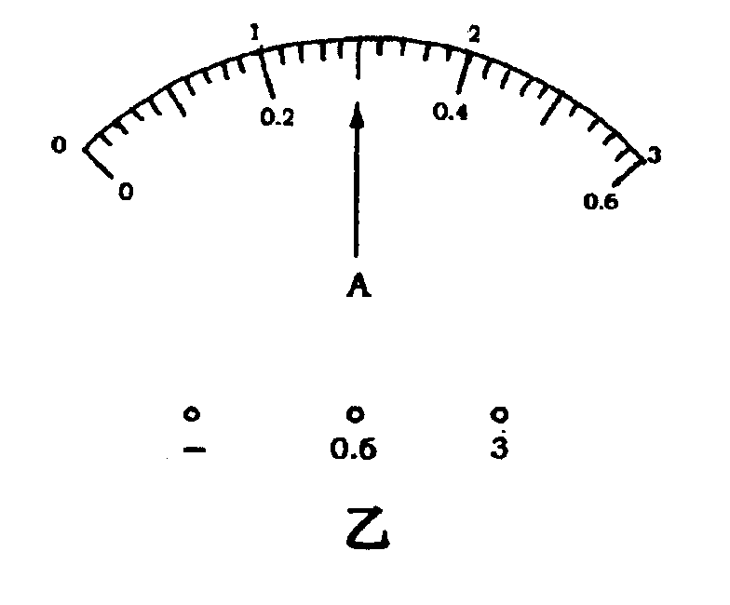
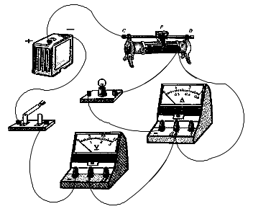

图3

图3甲
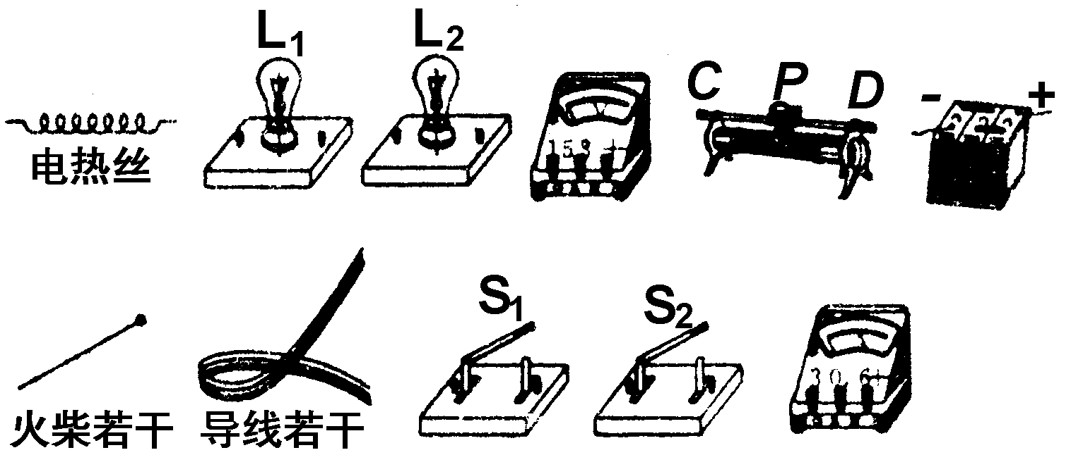
18．王老师组织同学们到学校实验室自主进行物理实验。某小组同学选择了一些仪器元件如图4所示。根据提供的这些实物完成下列要求：
(1) 你认为该小组同学可以完成哪些电学实验或可以探究哪些电学规律。请写出3个不同的实验课题名称。
①
②
③ 图4
(2) 在你写出的三个实验课题中选择其中一个，画出电
路图并简述进行实验或收集数据的主要步骤。

19．学校学生宿舍走廊的路灯，灯泡容易损坏，经常需要更换。电工小段在原来电灯的位置，接入了两盏与原来一样的白炽灯。同学们注意到灯很长一段时间没有坏，而且这两盏灯的亮度比原来用一盏灯时要暗，由此：
(1) 同学们猜想这两盏灯的连接方式是图5所示甲、乙两图中的一种，你认为正确的是 图。
(2) 现有电池组、小灯泡、开关、导线等器材（器材数量不限），请你利用这些器材来模拟检验你的判断。
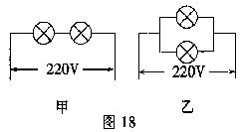
在实验中，你主要观察 。
画出模拟的电路图：

甲 乙
图5

五、简答题：（每题5分，共10分）
20．莉莉学习了《电功率》一章的知识后，回家仔细观察了家里的电水壶、电饭锅等较大功率的用电器在工作时的情况是：电水壶、电饭锅都很热而连接它们的电线却不热。请你和莉莉共同探究这个问题并把你的想法写在下面：

21．在电视里或报纸上，经常听到、看到这样的消息：某某地方发生了火灾，事故原因是：“电线短路(或老化)引起”。联想到：家庭电路中导线连接的地方若接触不好，往往会在连接处发热而出现危险。
(1) 请你用学过的知识讲述你的观点。(2分)
(2) 请说说安全用电中应注意那些事项。(3分)

第七章 电功率（答案）
一、选择题（每题4分，共40分）
1B 2A 3D 4D 5B 6A 7A 8C 9C 10D
二、填空题：（每题4分，共20分）
11．50.5（或50） 12．其它形式的能 水利发电 火力发电 原子能（或风力发电 太阳能 潮汐发电）。只要符合提议即给适当的分。 13．灯丝粗细，电压表和电流表，电压（或电流），小 14．熔点，电阻，空气开关，切断 15．电阻 电流 电阻。
三、计算与论证题(8分)
16．每问2分。（1）10A （2）P＝UI＝220V×10A＝2200W
（3）P_{总}=1500W+160W+280W+200W+90W=2230W，P_{总}＜P_{额}，超过了额定功率
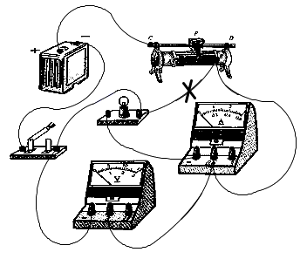
（4）少任何一种都可以 。
四、实验与探究题：
17.（8分）(1)如图（2分）
(2) 小灯泡接触不良 ；（2分）
(3) 0.3A（2分）， 0.75W （2分）
18．8分（1）可供选择的答案（3分）：
①伏安法测电阻 ②测定小灯泡的额定功率
③研究电热与电流的大小关系 ④研究串联电路
的电流（或电压、电阻）的特点 ⑤研究并联电路的电流（或电压、电阻）的特点
（2）方法一 实验名称：伏安法测电阻
V
A

L

ⅰ、电路图如图所示（2分）。
ⅱ、步骤（3分）：①按照电路图连接电路。②调节滑动变阻器
滑片，改变被测灯泡两端的电压。③记录三组对应的电压值和
电流值。④根据每组数据算出电阻，再求平均值。
方法二 实验名称：测定小灯泡的额定功率 ⅰ、电路图如图所示 ⅱ、步骤：①按照电路图连接电路。②调节滑动变阻器滑片，使灯泡两端的电压为额定电压。③读出小灯泡在额定电压下的电流。④利用P＝UI算出小灯泡的额定功率。
A

方法三 实验名称：研究电热与电流的大小关系
ⅰ、电路图如图所示
ⅱ、步骤：①按照电路图连接电路。②调节滑动变阻器滑片，
记录不同电流下火柴被电热丝点燃所用的时间。③分析数据
得出使电热丝产生相同热量，电流值越大，时间越短。
方法四 实验名称：研究串联电路电压特点 ⅰ、电路图如图所示（图略） ⅱ、步骤：①按照电路图连接电路。②调节滑动变阻器滑片，用电压表分别测出几组L₁、L₂两端的电压U₁、U₂和L₁、L₂两端的总电压U。③分析数据得出结论U＝U₁＋U₂。
方法五 实验名称：研究并联电路中电流特点 ⅰ、电路图如图所示（图略）ⅱ、步骤：①按照电路图连接电路。②调节滑动变阻器滑片，用电流表分别测出几组L₁、L₂支路电流I₁、I₂和干路电流I。③分析数据得出结论I＝I₁＋I₂。
19．6分，解：（1）甲（2分） （2）灯的亮度（2分）
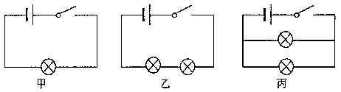
（画出甲图得1分，
画出乙图或丙图得1分）
五、简答题：
（每题5分，共10分）
20．导线的电阻R_{线}比
电热器件的电阻R_{电}小得多，而电热器件和导线组成串联电路,它们的电流是相同的，根据电热功率公式P=I²R，其中I相同，而R_{电} > R_{线} ，所以电热器件很热而电线却不热。
21．（1）关键词：短路/电流大/产生热 接头电阻大/热（2）关键词：远离带电体/不用湿手摸电器/防雷

—４—

